运维-珠海-肖力(502207183) 2016/4/20 19:50:02  
今天晚上20.30叶大师来群里分享。  
  
运维-孝感-刘益星(522823855) 2016/4/20 19:59:28  
请大家准时参加  
售后-郑州-木木(598201526) 2016/4/20 19:59:44  
C:\Users\PC5E16~1.PEN\AppData\Local\Temp\J]~G_ZF~_}14BZXB%N)Q51B.gif  
运维-孝感-刘益星(522823855) 2016/4/20 20:13:09  
yy频道53695719  
运维-孝感-刘益星(522823855) 2016/4/20 20:16:20  
各位，今晚的在线分享和以往模式略有不同，采用YY语音直播+群里发送图文的方式，麻烦大家提前下载YY语音客户端（C:\Users\PC5E16~1.PEN\AppData\Local\Temp\8LDO48C$8@[GWU0353$FOVS.pnghttp://www.yy.com/index/t/download），输入频道号 53695719，即可收听本次分享  
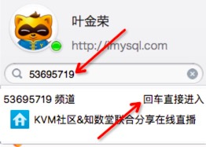  
运维-孝感-刘益星(522823855) 2016/4/20 20:21:20  
嘉宾介绍：叶金荣，资深MySQL专家，ORACLE MySQL ACE  
国内最早的MySQL推广者，从事MySQL相关工作10余年，擅长MySQL性能优化。  
个人网站 C:\Users\PC5E16~1.PEN\AppData\Local\Temp\%W@GJ$ACOF(TYDYECOKVDYB.pnghttp://imysql.com 始建于2006年，是国内第一个MySQL专业技术站点  
个人公众号：MySQL中文网（imysql\_wx)  
运维-孝感-刘益星(522823855) 2016/4/20 20:21:40  
分享方式：1.YY语音直播，YY频道：53695719（需提前安装YY客户端，支持windows/ios/andriod多平台）  
希望大家积极地参与分享和转播，一起建设咱们群交流分享的气氛。  
关于分享如果有更好的建议，请单密群主，感谢！  
欢迎大家积极报名分享活动，愿意分享者请单密群主，话题不限技术、人生经验、游戏、  
两性等话题均可，分享是非常好的锻炼机会。  
测试-淄博-郭玉(653421878) 2016/4/20 20:31:24  
C:\Users\PC5E16~1.PEN\AppData\Local\Temp\G@YVKCPZR)X}3UKB(_VF`LW.gif大家好  
测试-淄博-郭玉(653421878) 2016/4/20 20:34:35  
请教大师一个问题，为什么我的XP虚拟机突然变得很卡，win7系统没问题，我重新装了一次，只用了两天，又变得很卡了，系统中几乎什么也没装  
运维-孝感-刘益星(522823855) 2016/4/20 20:35:00  
分享完再发言  
谢谢合作  
测试-淄博-郭玉(653421878) 2016/4/20 20:36:19  
C:\Users\PC5E16~1.PEN\AppData\Local\Temp\WML`ZUS$8NCVU(%7M%5VUJI.gif，需要分享什么，说实在的，我只是在用vm，其他啥也不懂，C:\Users\PC5E16~1.PEN\AppData\Local\Temp\{[W]SJ`1FUG%F3J0GE}I0JW.gif  
运维-孝感-刘益星(522823855) 2016/4/20 20:36:34  
从案例说InnoDB的基本优化  
系统消息(1000000) 2016/4/20 20:36:56  
刚(653421878) 被管理员禁言1小时  
运维-孝感-刘益星(522823855) 2016/4/20 20:37:06  
ibdata1  
InnoDB的共享表空间文件  
运维-孝感-刘益星(522823855) 2016/4/20 20:39:11  
  
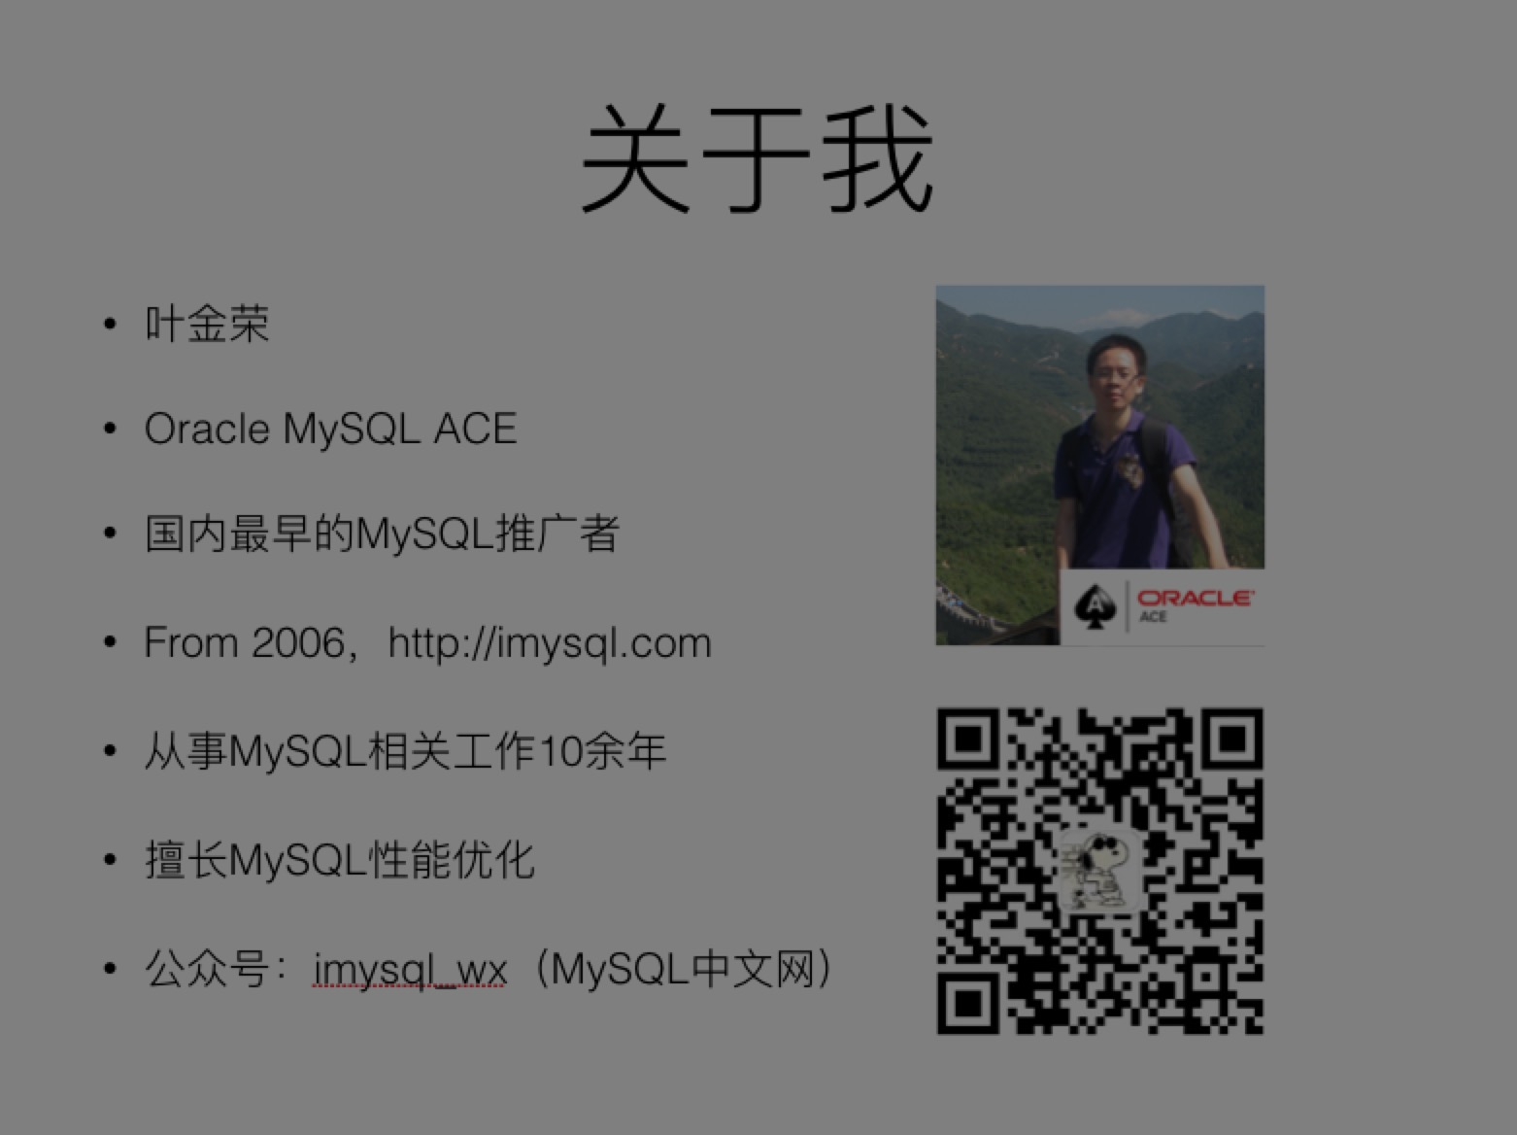  
运维-孝感-刘益星(522823855) 2016/4/20 20:41:55  
my.conf配置文件生成器  
my.cnf  
运维-孝感-刘益星(522823855) 2016/4/20 20:43:44  
ibdata1都存储了什么数据、内容？  
运维-孝感-刘益星(522823855) 2016/4/20 20:46:24  
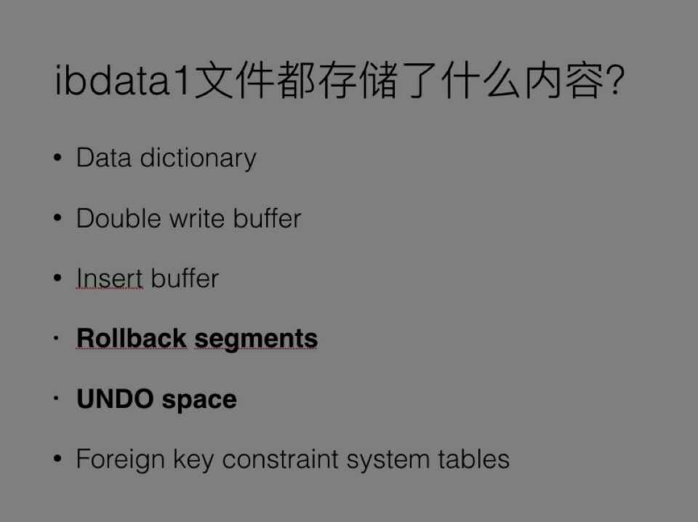  
每个表有自己独立的 .ibd 数据文件  
运维-孝感-刘益星(522823855) 2016/4/20 20:47:08  
yejr.ibd  
100G  
所有的数据，都会放在 ibdata\*  
Happy Vampire(522820918) 2016/4/20 20:48:39  
哪位大神有redhat 6.4 DNS分离解析的文档？  
系统消息(1000000) 2016/4/20 20:49:38  
Happy Vampire(522820918) 被管理员禁言1小时  
运维-孝感-刘益星(522823855) 2016/4/20 20:50:17  
insert buffer = change buffer  
运维-孝感-刘益星(522823855) 2016/4/20 20:52:23  
commit  
运维-孝感-刘益星(522823855) 2016/4/20 20:52:50  
begin; .... commit;  
undo  
运维-孝感-刘益星(522823855) 2016/4/20 20:53:54  
5.6之前，不支持独立的undo 表空间  
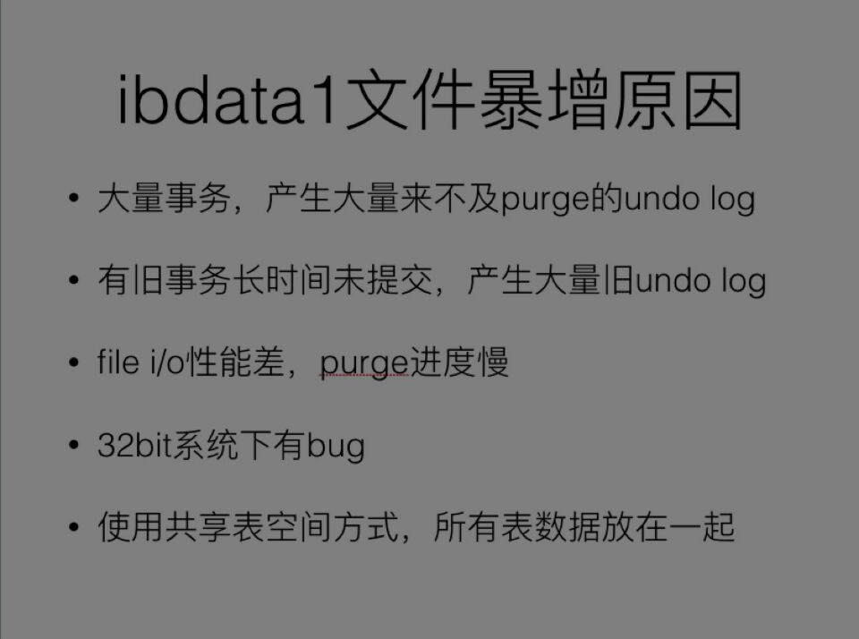  
运维-孝感-刘益星(522823855) 2016/4/20 20:58:11  
mysqldump备份的进程，是不能读取到其他事务更新提交的数据  
好像是4个GB  
运维-孝感-刘益星(522823855) 2016/4/20 21:01:16  
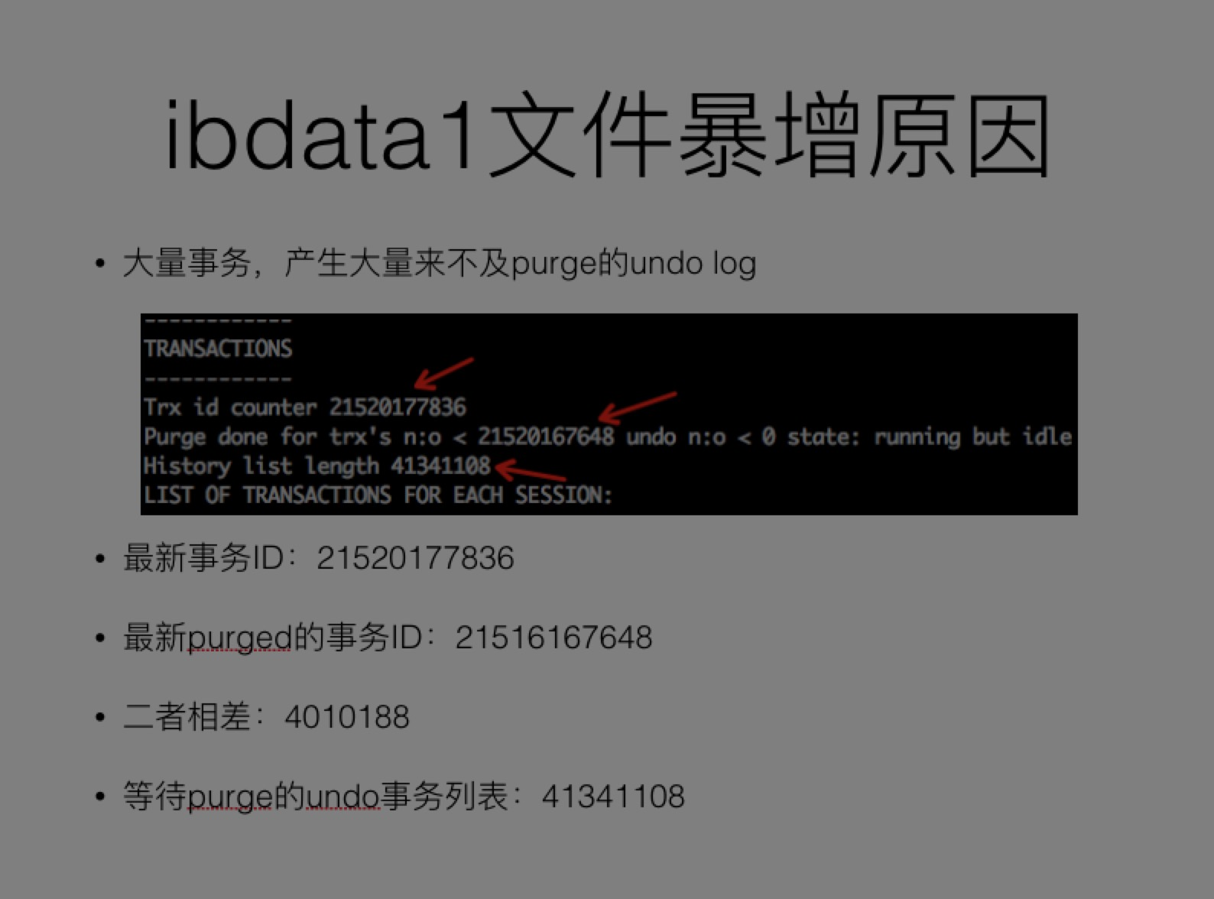  
运维-孝感-刘益星(522823855) 2016/4/20 21:04:18  
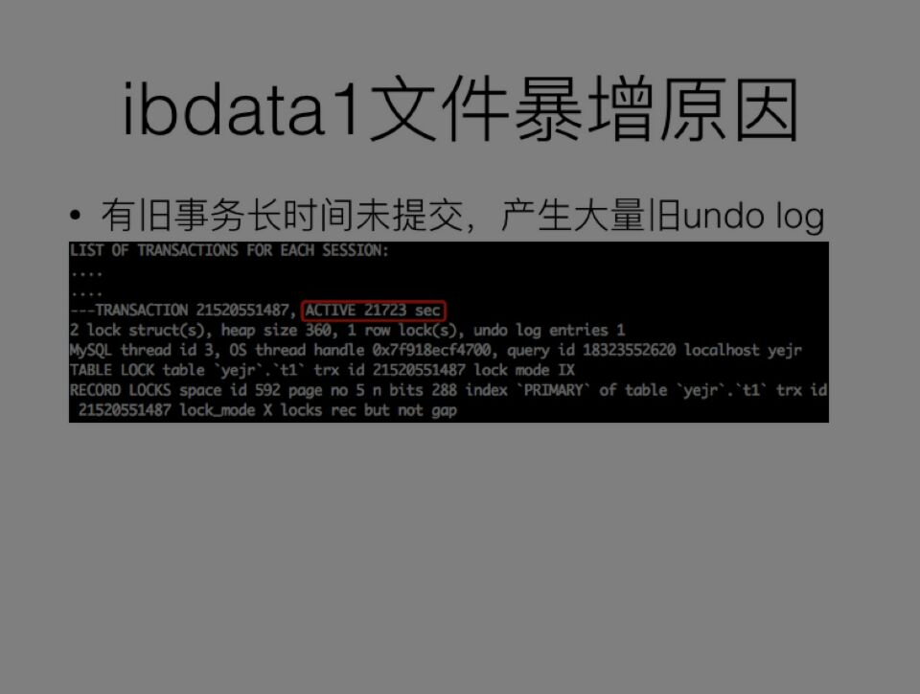  
运维-孝感-刘益星(522823855) 2016/4/20 21:04:44  
History list length 41341108  
这个表示是，等待被purge的事务个数  
运维-孝感-刘益星(522823855) 2016/4/20 21:10:24  
提升IO硬件性能  
运维-孝感-刘益星(522823855) 2016/4/20 21:11:01  
改用xfs文件系统  
修改io schduler 为 noop或者deadline，不要使用cfq  
WB  
运维-孝感-刘益星(522823855) 2016/4/20 21:12:09  
甚至是FORCE WB  
  
运维-孝感-刘益星(522823855) 2016/4/20 21:13:14  
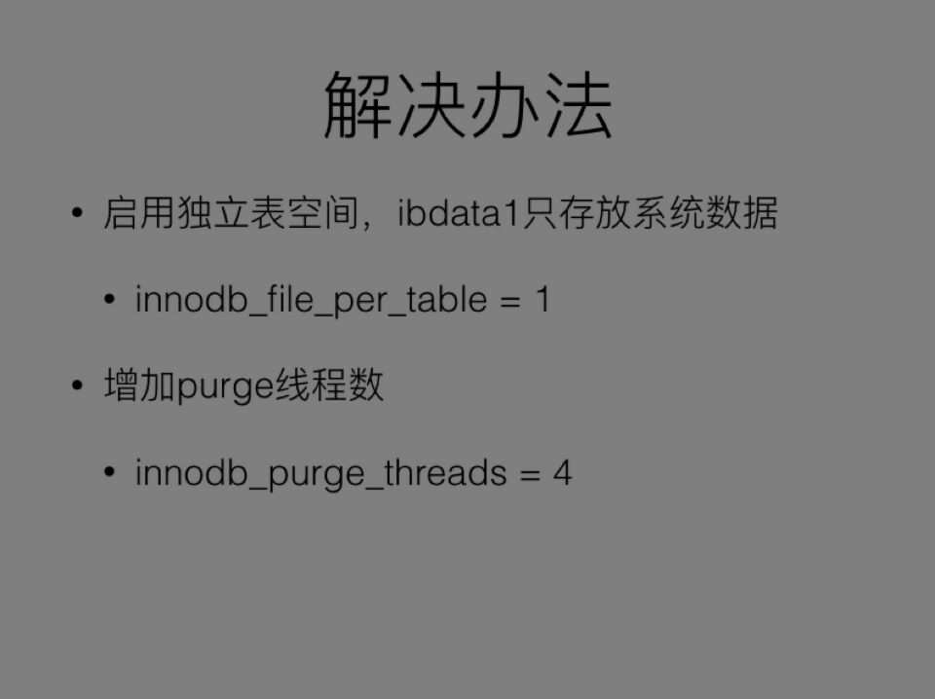  
5.6版本开始，可以在线修改 innodb\_file\_per\_table  
然后执行 alter table xx engine = innodb;  
运维-孝感-刘益星(522823855) 2016/4/20 21:15:37  
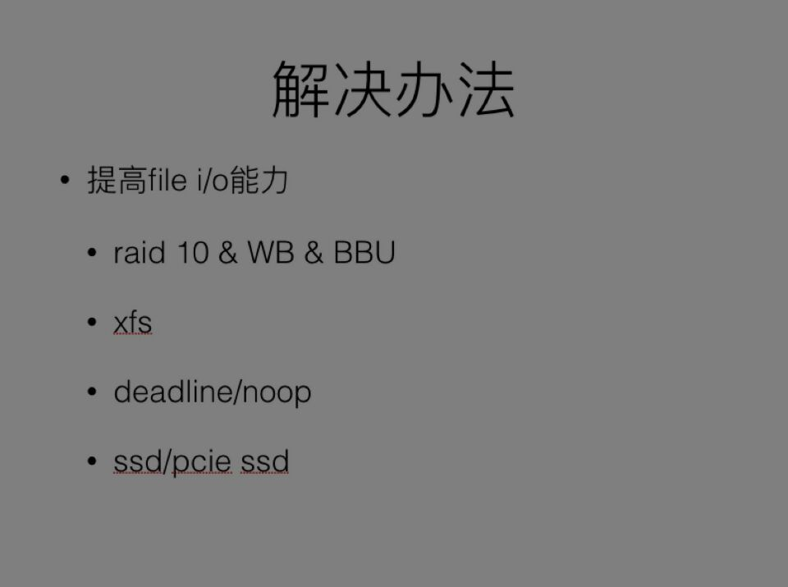  
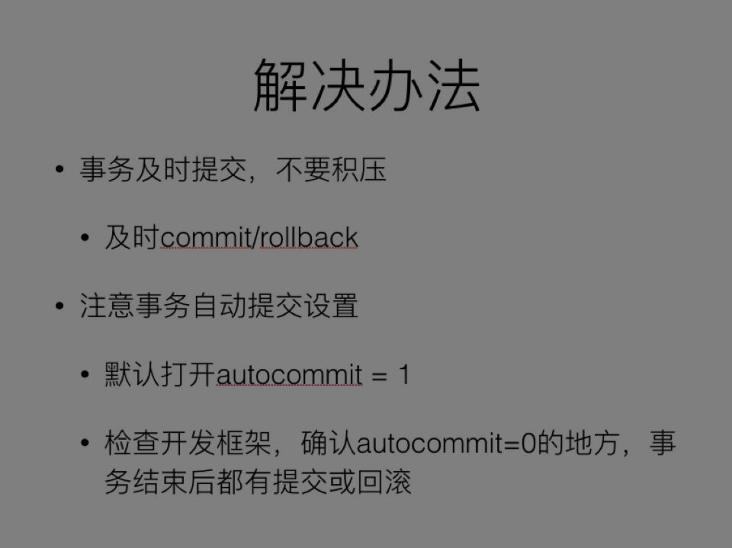  
运维-孝感-刘益星(522823855) 2016/4/20 21:19:57  
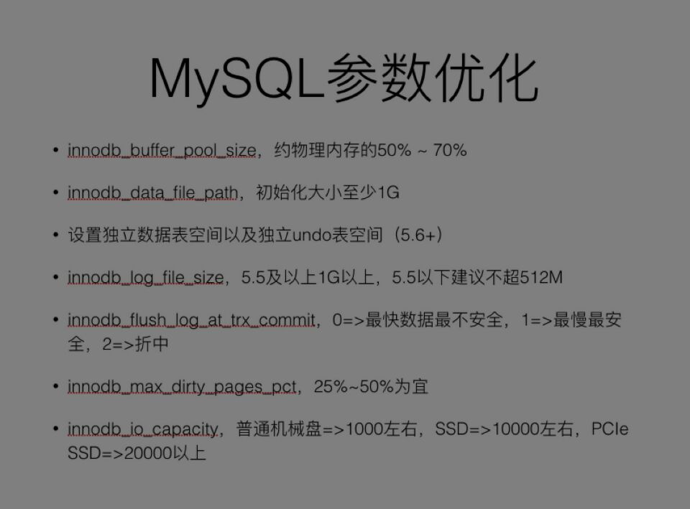  
运维-孝感-刘益星(522823855) 2016/4/20 21:22:03  
5.5以前，redo log太大的话，会严重影响crash recovery的进度  
运维-孝感-刘益星(522823855) 2016/4/20 21:24:58  
dirty page，用来存储被修改后的数据  
运维-孝感-刘益星(522823855) 2016/4/20 21:28:44  
dirty page，用来存储被修改后的数据  
运维-孝感-刘益星(522823855) 2016/4/20 21:29:39  
谢谢大家支持  
感谢叶大师的精彩分享，接下来进入提问环节  
运维-孝感-刘益星(522823855) 2016/4/20 21:31:48  
云实名Q1:长时间执行的事务 因为增长 强行杀掉 会不会出现回滚需要更长时间？  
5.5以前确实会比较慢  
5.5及以后，就很快了，大概也就最多1-2分钟  
Q2：innodb\_max\_dirty\_pages\_pct 默认值为75%，叶老师的建议是改成25-50%，为何相差如此之大  
运维-孝感-刘益星(522823855) 2016/4/20 21:33:30  
  
Q3：autocommit=0   如果 一个SELECT 事物 start 后  不commit rollback 直接close会不会增加 undo 空间？  
运维-孝感-刘益星(522823855) 2016/4/20 21:34:09  
select xxx;  
select 。。 。for update;  
begin;  
select…;  
才是正经的事务  
运维-孝感-刘益星(522823855) 2016/4/20 21:35:17  
Q4：purge THREAD 可以开启多个，可以提高UNDO LOG删除吗，开启多个PURGE THREAD根据什么因素  
Q5：不同版本迁移需要注意什么吗32--64  
运维-孝感-刘益星(522823855) 2016/4/20 21:36:46  
禁忌：5.5 => 5.7  
优先：5.5 => 5.6，验证ok后，再从 5.6 => 5.7  
运维-孝感-刘益星(522823855) 2016/4/20 21:37:45  
KVM5群Q2:请问生产环境在线修改调整innodb参数配置，会有什么影响没有？有哪些注意事项没有？  
看过叶大师的博客，叶大师以前也用过zabbix, 请问大师可否对ZBX的数据库优化提提建议？谢谢。数据量大了的情况，删个host都比较慢，有lock wait 现象。